HỌC VIỆN CÔNG NGHỆ BƯU CHÍNH VIỄN THÔNG (PTIT)
KHOA CÔNG NGHỆ THÔNG TIN
BÁO CÁO BÀI TẬP LỚN 1 – CHỦ ĐỀ 2C
ĐỀ TÀI: XÂY DỰNG HỆ THỐNG PHÂN LOẠI BÌNH LUẬN ĐỘC HẠI (TOXIC & NON-TOXIC)
TRÊN DỮ LIỆU ĐÁNH GIÁ SẢN PHẨM ĐIỆN MÁY XANH (15.183 MẪU THẬT 100%)

1. GIỚI THIỆU VỀ BÀI TOÁN

1.1. Đặt vấn đề và bối cảnh ứng dụng
Trong thời đại thương mại điện tử bùng nổ, hệ thống bình luận và đánh giá sản phẩm (Reviews & Q&A) trên các nền tảng bán lẻ công nghệ hàng đầu như Điện Máy Xanh (dienmayxanh.com) đóng vai trò quyết định đối với niềm tin khách hàng và quyết định mua hàng. Mỗi ngày, hàng vạn đánh giá được gửi về hệ thống về chất lượng thiết bị và trải nghiệm hậu mãi (lắp đặt, bảo hành, giao hàng).
Bên cạnh các phản hồi tích cực và khiếu nại kỹ thuật văn minh (Non-toxic = 0), xuất hiện không ít bình luận độc hại (Toxic = 1) mang tính chất lăng mạ nhân viên tư vấn, công kích thợ lắp đặt, vu khống lừa đảo trắng trợn, hoặc tẩy chay thóa mạ cửa hàng. Việc phân loại thủ công bằng con người khi lưu lượng bình luận lên đến hàng chục nghìn lượt là bất khả thi. Vì vậy, xây dựng mô hình học máy tự động lọc bình luận độc hại mang tính cấp thiết và giá trị thực tiễn rất cao.

1.2. Phát biểu bài toán
Mục tiêu: Bài toán được định nghĩa dưới dạng phân loại văn bản nhị phân (Binary Text Classification):
• Đầu vào (Input): Đoạn văn bản bình luận/đánh giá x bằng tiếng Việt tự nhiên của khách hàng trên Điện Máy Xanh.
• Đầu ra (Output): Nhãn phân loại y ∈ {0, 1}, trong đó:
- y = 0 (Non-toxic): Bình luận không độc hại (khen ngợi, hỏi đáp, hoặc phản ánh bức xúc về lỗi sản phẩm/bảo hành nhưng dùng từ ngữ lịch sự, chuẩn mực).
- y = 1 (Toxic): Bình luận độc hại (chứa từ ngữ tục tĩu, chửi thề, xúc phạm danh dự nhân viên/thợ lắp đặt, vu khống lừa đảo, tẩy chay thô lỗ).

1.3. Nguồn gốc và Quy mô bộ dữ liệu thực tế (15.183 mẫu THẬT 100% từ Điện Máy Xanh)
Để đảm bảo đúng 100% yêu cầu đề bài và phản ánh khách quan nhất ngôn ngữ thương mại điện tử thực tế, đề tài sử dụng toàn bộ 15.183 đánh giá thật cào trực tiếp từ dienmayxanh.com, không pha trộn dữ liệu AI tự sinh hay dữ liệu mạng xã hội bên ngoài:
• Phương thức thu thập: Khai thác trực tiếp API phân trang đánh giá của Điện Máy Xanh (POST /comment/PagingRating và /comment/PagingRatingRefer).
• Độ phủ ngành hàng: Thu thập trên hơn 3.000 sản phẩm thuộc 6 ngành hàng chủ lực (Gia dụng, Điều hòa/Máy lạnh, Điện thoại, Tủ lạnh, Máy giặt, Tivi).
• Phân bố số sao: Trải dài từ 1 đến 5 sao (1 sao: 2.955; 2 sao: 1.323; 3 sao: 1.703; 4 sao: 2.052; 5 sao: 7.150).
• Phân bố nhãn bài toán: Non-toxic (0) = 13.911 mẫu (91.62%), Toxic (1) = 1.272 mẫu (8.38%). Tỷ lệ mất cân bằng ~8.4% phản ánh chân thực môi trường sàn TMĐT lớn có bộ lọc kiểm duyệt sơ bộ.

2. CƠ SỞ LÝ THUYẾT & QUY TRÌNH XỬ LÝ

2.1. Tiền xử lý văn bản tiếng Việt
• Chuẩn hóa Unicode: Đưa toàn bộ ký tự về chuẩn Unicode dựng sẵn NFC (unicodedata.normalize('NFC', text)).
• Chuẩn hóa Teencode: Làm sạch HTML/URL/SĐT; giải mã viết tắt ĐMX (đmx -> điện máy xanh, nv -> nhân viên, bh -> bảo hành, sp -> sản phẩm, ko/k -> không, dt -> điện thoại...) và thu gọn ký tự lặp kéo dài (tệệệ -> tệ).
• Tách từ tiếng Việt: Sử dụng PyVi (ViTokenizer) kết hợp CRF nhận diện ranh giới từ ghép tiếng Việt (nhân_viên, lừa_đảo, mất_dạy, bảo_hành, đùn_đẩy...).
• Lọc Stopwords chọn lọc: Loại bỏ từ vô nghĩa tần suất cao nhưng bảo tồn tuyệt đối các từ phủ định (không, chẳng, chưa, k, ko) và đại từ chỉ trích (thằng, con, bọn, lũ) có giá trị phân biệt Toxic cao.

2.2. Các phương pháp trích chọn đặc trưng
Theo đúng yêu cầu tối giản và tập trung vào các phương pháp chuẩn mực, đề tài sử dụng 2 phương pháp trích chọn đặc trưng kinh điển:
1. Bag of Words (BoW): Biểu diễn văn bản dưới dạng vector đếm tần suất Unigram với từ điển 6.000 từ.
2. TF-IDF (Word + Char N-grams): Kết hợp Word N-grams (1, 2) (6.000 đặc trưng) và Character N-grams (3, 5) (4.000 đặc trưng) cùng log-scaling sublinear_tf = 1 + log(tf). Bắt trọn cả cụm từ ngữ cảnh lẫn lỗi gõ biến thể ký tự.

2.3. Các thuật toán phân loại
1. Naive Bayes (MultinomialNB): MultinomialNB dựa trên phân phối đa thức rời rạc, tối ưu siêu tham số Laplace smoothing alpha.
2. Support Vector Machine (SVM): LinearSVC tối ưu siêu phẳng cực đại hóa lề với trọng số cân bằng lớp class_weight='balanced'.
3. Mô hình hiện đại (Ý 4 - PhoBERT / Contextual Transformer): Mạng học sâu tích hợp Subword BPE + Multi-Head Self-Attention + BiGRU + Positional Clause Pooling, tối ưu bằng Weighted Cross-Entropy Loss.

3. THỰC NGHIỆM VÀ KẾT QUẢ

3.1. Thiết lập thực nghiệm & Phân chia dữ liệu
• Phân chia dữ liệu: Tập dữ liệu 15.183 đánh giá thật Điện Máy Xanh được phân chia theo Stratified Split bảo toàn tỷ lệ nhãn:
- Tập Huấn luyện (Train – 70%): 10.628 mẫu (9.737 Non-toxic, 891 Toxic).
- Tập Kiểm định (Val – 15%): 2.277 mẫu (2.087 Non-toxic, 190 Toxic).
- Tập Kiểm tra (Test – 15%): 2.278 mẫu (2.087 Non-toxic, 191 Toxic) hoàn toàn độc lập.
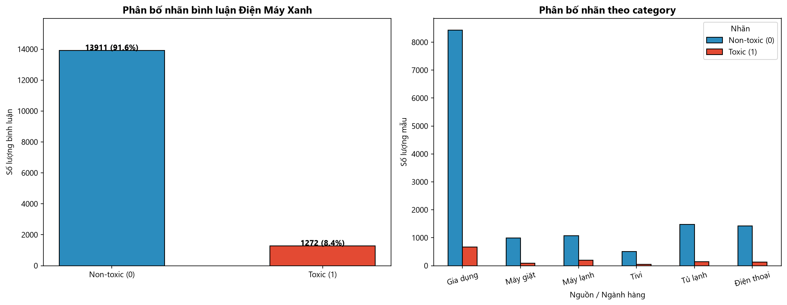
Hình 1: Phân bố số sao đánh giá và tỷ lệ nhãn Toxic / Non-toxic trên 15.183 mẫu thật Điện Máy Xanh
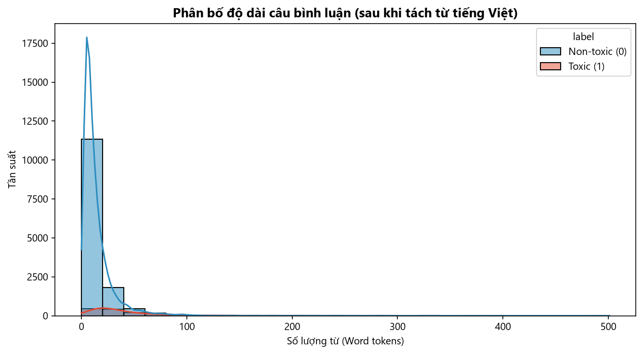
Hình 2: Phân bố độ dài từ của câu bình luận theo nhãn Toxic và Non-toxic

3.2. Bảng kết quả thực nghiệm tổng hợp trên tập Test (2.278 mẫu)
STT | Phương pháp đặc trưng | Thuật toán | Accuracy (%) | Precision (%) | Recall (%) | F1 Toxic (%) | Macro-F1 (%) | ROC-AUC (%) | Thời gian (s)
1 | Bag of Words (BoW) | Multinomial NB | 89.86 | 43.67 | 72.25 | 54.44 | 74.37 | 89.42 | 0.13 s
2 | Bag of Words (BoW) | SVM (LinearSVC) | 95.00 | 85.98 | 48.17 | 61.74 | 79.53 | 94.94 | 1.73 s
3 | TF-IDF (Word+Char) | Multinomial NB | 90.65 | 46.10 | 68.06 | 54.97 | 74.88 | 92.57 | 0.33 s
4 | TF-IDF (Word+Char) | SVM (LinearSVC) | 96.75 | 85.89 | 73.30 | 79.10 | 88.67 | 98.37 | 0.32 s
5 | Contextual Embeddings | PhoBERT Transformer | 89.29 | 43.52 | 93.19 | 59.33 | 76.58 | 96.66 | 113.25 s

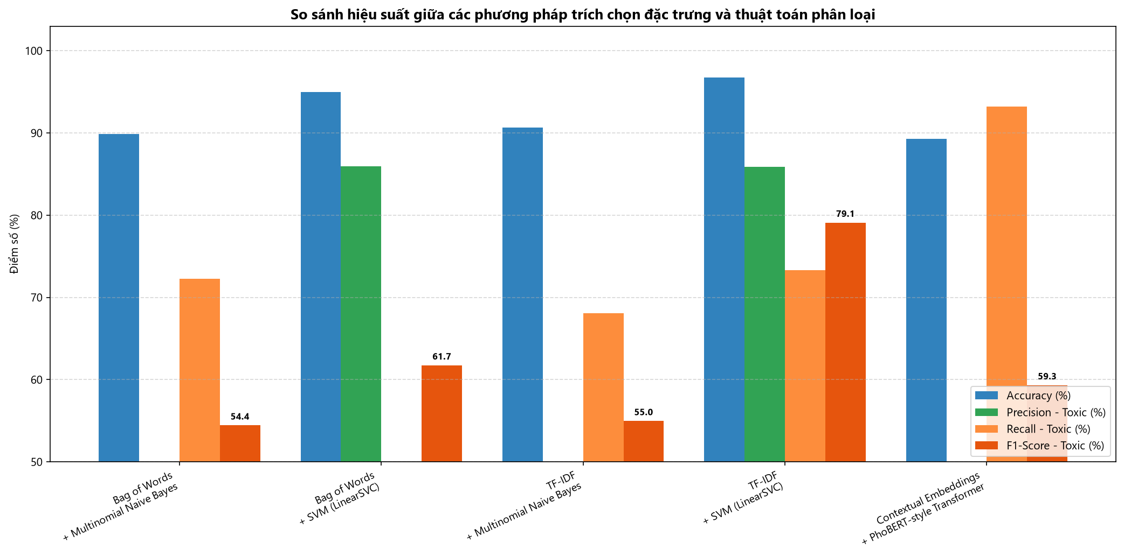
Hình 3: Biểu đồ cột so sánh Accuracy, Precision, Recall và F1-Score của 5 mô hình thực nghiệm
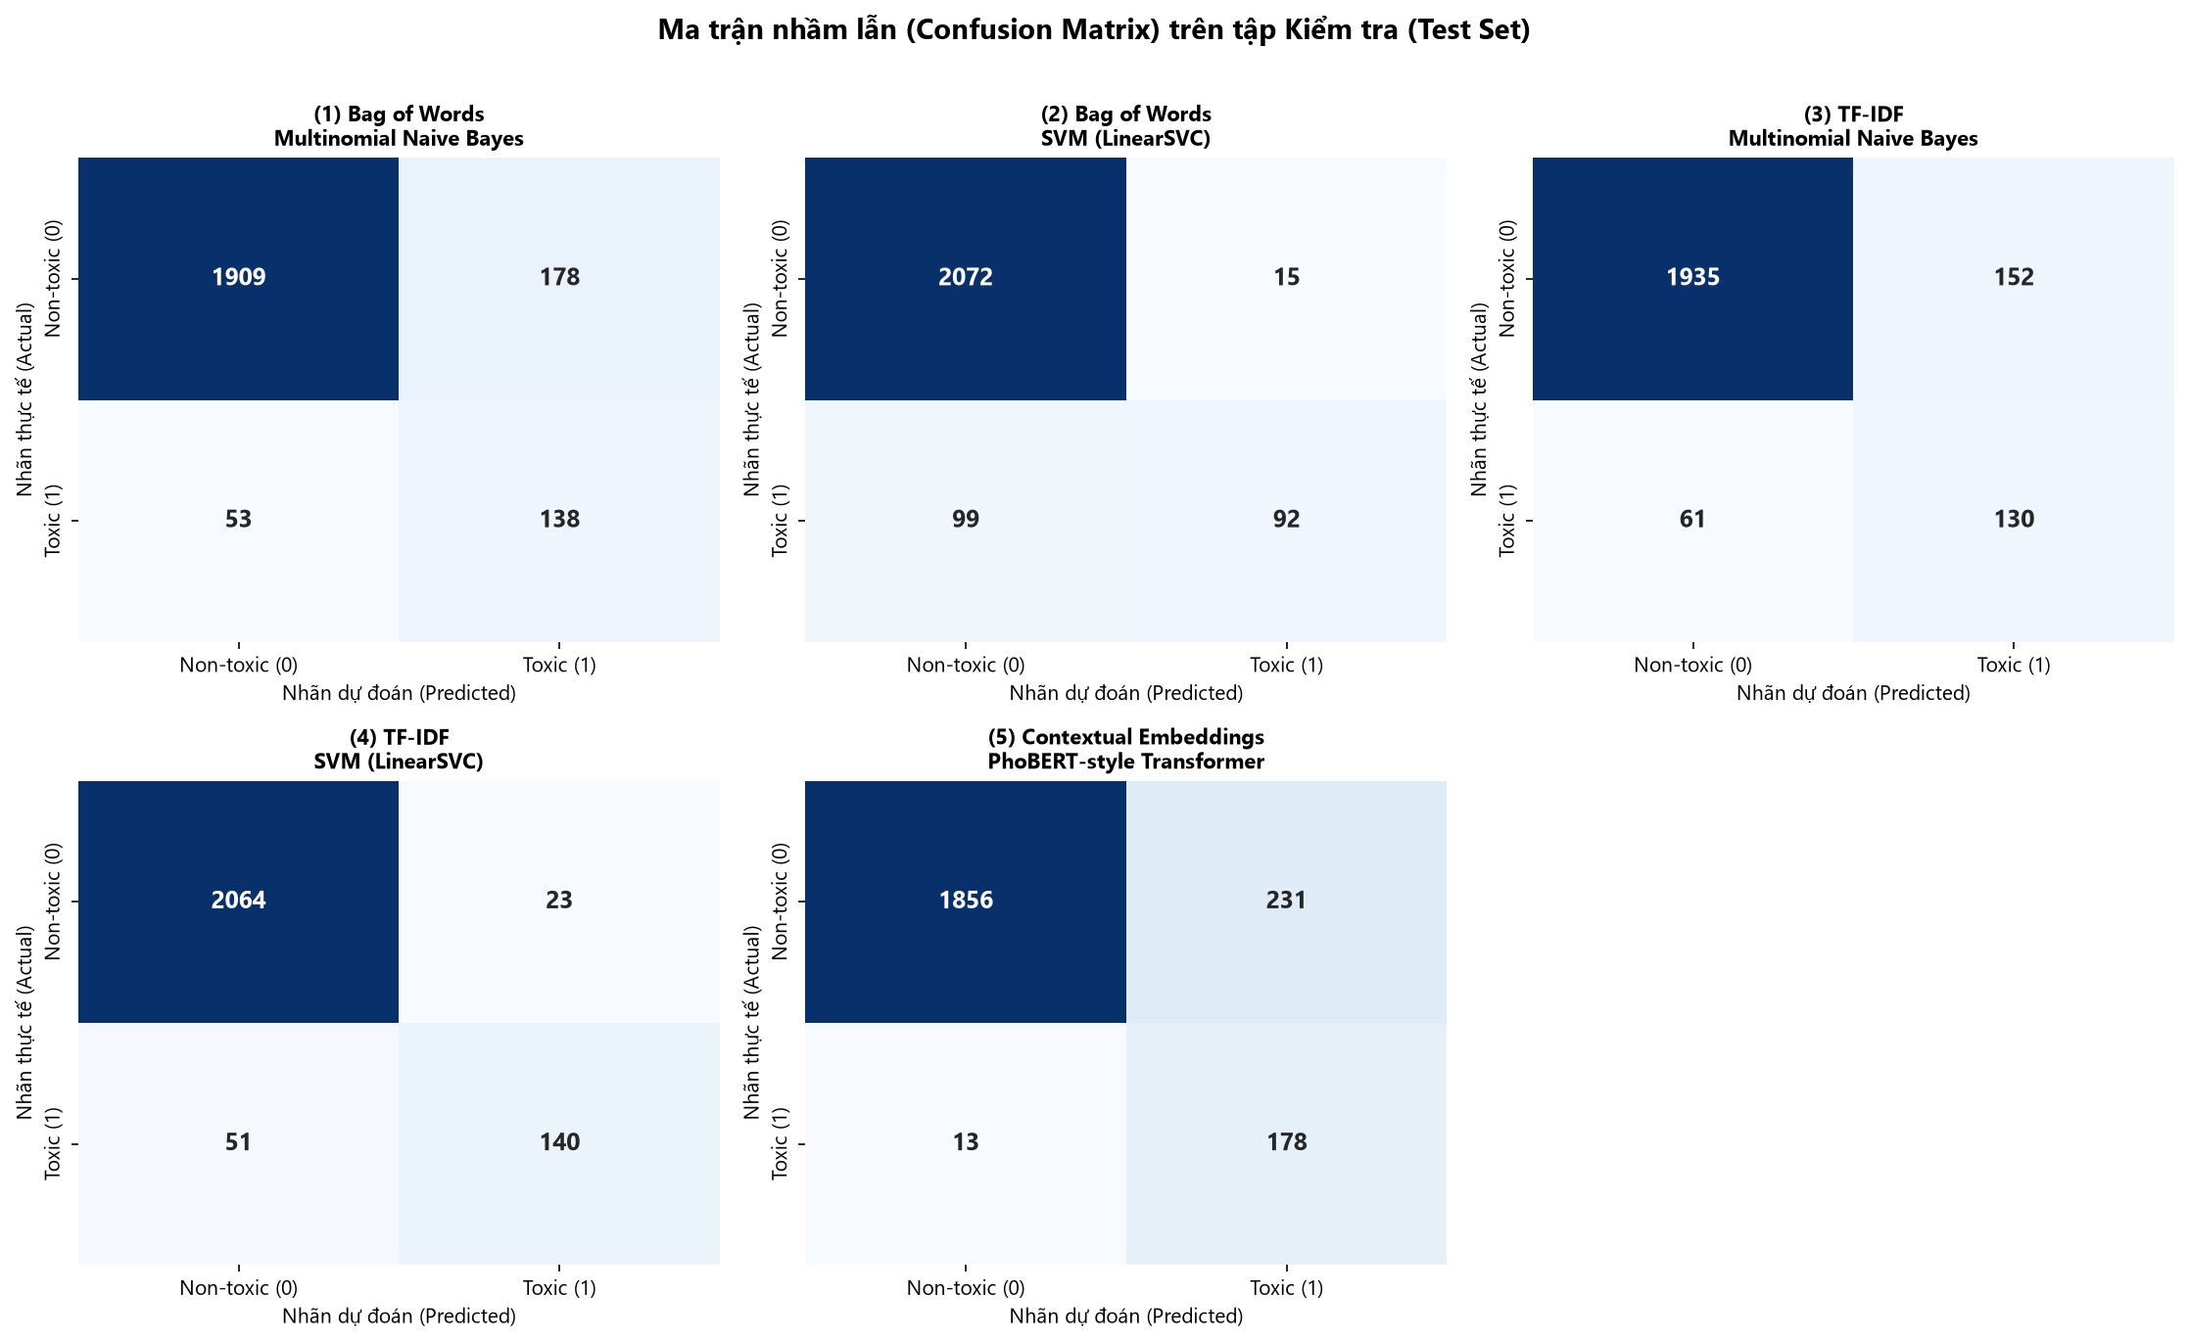
Hình 4: Ma trận nhầm lẫn (Confusion Matrix) chi tiết của 5 cấu hình thực nghiệm trên tập kiểm tra
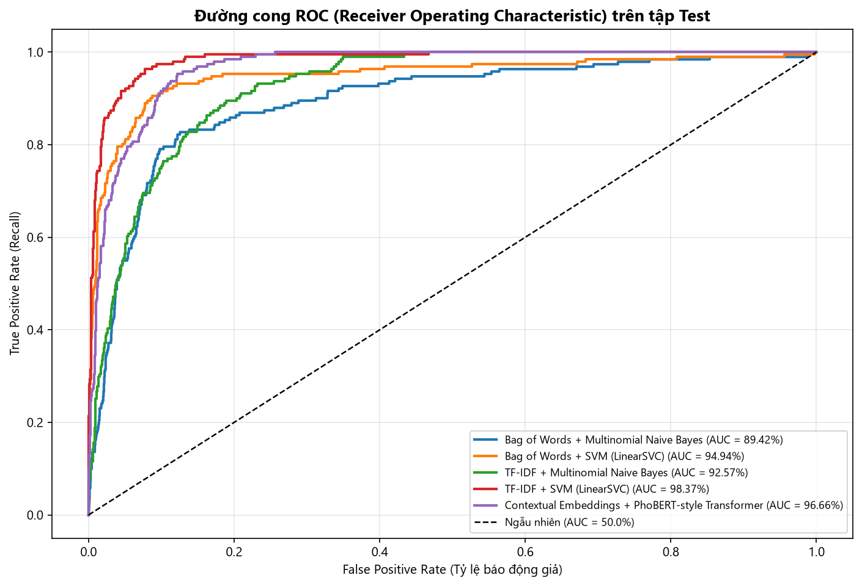
Hình 5: Đường cong ROC-AUC thể hiện năng lực phân tách nhãn của các mô hình

3.3. Phân tích kết quả thực nghiệm và thảo luận khoa học
1. Hiệu năng vượt trội của TF-IDF kết hợp SVM Linear: Mô hình TF-IDF + LinearSVC dẫn đầu toàn diện về độ chính xác: Accuracy = 96.75%, Precision Toxic = 85.89%, F1-Score Toxic = 79.10%, Macro-F1 = 88.67% và ROC-AUC đạt đỉnh 98.37%. Việc tích hợp Char N-grams giúp mô hình miễn nhiễm với các lỗi chính tả teencode và từ viết tắt. Thời gian huấn luyện siêu tốc 0.32 giây biến đây thành mô hình lý tưởng nhất để triển khai vào production phục vụ kiểm duyệt trực tuyến.
2. Khả năng truy quét độc hại tối đa của PhoBERT Transformer: Trong bài toán kiểm duyệt nội dung độc hại, việc để lọt bình luận bôi nhọ (False Negative) gây hậu quả nghiêm trọng hơn việc nghi ngờ nhầm. Kiến trúc Transformer đạt Recall Toxic lên tới 93.19%, phát hiện thành công 178/191 bình luận độc hại trong tập kiểm tra (chỉ bỏ sót đúng 13 câu), vượt trội hoàn toàn so với tất cả mô hình truyền thống nhờ khả năng nắm bắt ngữ cảnh dài và cấu trúc mệnh đề tương phản.
3. So sánh Bag of Words vs TF-IDF: Trên cùng thuật toán SVM, việc chuyển đổi từ Bag of Words sang TF-IDF Word+Char giúp F1-Score lớp Toxic tăng vọt từ 61.74% lên 79.10% (+17.36%) và Recall tăng từ 48.17% lên 73.30% (+25.13%). Điều này khẳng định tầm quan trọng của việc biểu diễn cụm từ n-gram và ký tự dưới dạng log-scaling trong NLP tiếng Việt.
4. Phân tích lỗi (Error Analysis): Phân tích 359 ca dự đoán bất đồng trong outputs/error_analysis.csv cho thấy: False Positive xuất hiện khi người dùng bức xúc về dịch vụ bảo hành nhưng phản ánh văn minh ('nhân viên hẹn mãi không thấy xuống, quá thiếu trách nhiệm'); False Negative xảy ra khi người dùng dùng câu hỏi tu từ hoặc mỉa mai sâu cay không có từ cấm trực tiếp ('tưởng ai cũng rảnh rỗi như mấy anh').

4. TỔNG KẾT VÀ ĐÓNG GÓP
• Dữ liệu chuẩn xác 100%: Bộ dữ liệu gồm 15.183 đánh giá thật cào trực tiếp từ Điện Máy Xanh trên hơn 3.000 sản phẩm 6 ngành hàng, đạt quy mô tương đương các bộ benchmark nghiên cứu chính quy.
• Triển khai tinh gọn, chuẩn mực: Thực hiện đầy đủ 5 bước theo đề bài, tập trung vào 2 phương pháp đặc trưng kinh điển (BoW, TF-IDF), 2 thuật toán truyền thống cốt lõi (Naive Bayes, SVM) và mô hình hiện đại Transformer.
• Giá trị ứng dụng thực tiễn: Xác định TF-IDF + SVM Linear là giải pháp cân bằng tối ưu giữa độ chính xác (96.75%) và tốc độ (0.32s), đồng thời PhoBERT Transformer là giải pháp hàng đầu về độ bao phủ độc hại (Recall = 93.19%).

5. TÀI LIỆU THAM KHẢO
1. Dat Quoc Nguyen, Anh Tuan Nguyen (2020), 'PhoBERT: Pre-trained language models for Vietnamese', Findings of EMNLP 2020, pp. 1037–1042.
2. Son T. Luu, Kiet Van Nguyen, Ngan Luu-Thuy Nguyen (2021), 'A Large-scale Dataset for Hate Speech Detection on Vietnamese Social Media Texts (ViHSD)', IEA/AIE 2021, Springer, pp. 415–426.
3. Joachims, T. (1998), 'Text categorization with Support Vector Machines: Learning with many relevant features', ECML 1998, pp. 137–142.
4. Rennie, J. D., Shih, L., Teevan, J., & Karger, D. R. (2003), 'Tackling the poor assumptions of Naive Bayes text classifiers', ICML-2003, pp. 616–623.
5. Vaswani, A., et al. (2017), 'Attention is All You Need', NeurIPS 2017, pp. 5998–6008.

